主备人：胡烨 | 年级学科：九年级物理 | 授课班级：九6、九12
教学内容： 电流的磁场 | 课型：概念课
教学目标：1、通过探究活动，知道通电导线周围存在着磁场，初步认识通电导线周围的磁场方向与导线内的电流方向有关。
2、通过探究活动，知道通电螺线管的外部磁场与条形磁铁的外部磁场相似。并且认识到通电螺线管的外部磁场方向与电流的方向有关。
3、通过实验，会用安培定则判断通电螺线管外部磁场的方向与电流的方向。
4、通过探究认识电与磁之间的联系，使学生初步领略到自然现象的美妙和谐，乐于探索自然界的奥秘，了解探索研究的科学方法；通过生活的现象与物理知识的联系以及物理知识在生产生活中的应用，激发学生的探索兴趣和学习的积极性。

- 教学重难点：
教学重点：探究螺线管外部的磁场和安培定则的使用。
教学难点：设计方案探究螺线管外部的磁场和运用安培定则判断通电螺线管外部的磁场极性和电流方向

教学方法：科学探究法、难点分解法、小组学习法
教学资源：教学课件、干电池、导线、铁钉、小磁针、铁屑、开关、电磁继电器、滑动变阻器。

教学环节设计
集体备课 |  |  | 二次备课
- 创设情景 引入新课
教师演示：条形磁铁能够吸引大头针
出示实验板（反面贴电吸铁电路）：演示通电能吸引、断电不能吸引。
提出质疑：这个实验板有什么奇妙之处呢？（展示背面电路板）
学生质疑：看来实验中的磁体与我们前面遇到的磁体还是不同的，可以自由的控制自己的磁性有无。那么这究竟是个什么样的磁体呢？又是怎么控磁性强弱的呢？我们下面就来研究这个问题。
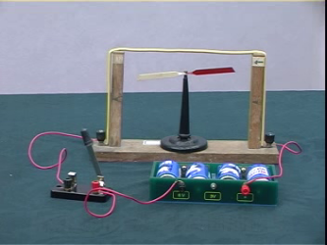
（二）探究通电导体的磁场
１、探究通电直导线的磁场（奥斯特实验）
1820年4月的一天，丹麦哥本哈根大学的一间教室里正在上物理课 .快下课时，教授说：“让我们把导线与磁针平行放置试试看.”他把导线和磁针都沿磁子午线方向放好，然后接上电源，只见小磁针向垂直于导线的方向偏转去.学生无动于衷，教授却激动万分.他接连三个月深入地研究，在1820年7月21日，他宣布了实验情况，由此揭开了电与磁的一个巨大的秘密。
请同学们也来做做这个实验，放置一个小磁针，等它静止后把一根直导线放在它的上方，并使直导线与小磁针平行，然后闭合开关。看看你能有什么发现呢？由此你又能得到什么启示呢？
生：分组实验并思考：（多媒体投影）
（１）当断开电路时，小磁针不偏转；当接通电路时，小磁针偏转（选填“偏转”或“不偏转”） 。
（２）改变直导线中电流的方向，小磁针的偏转方向改变（选填“改变”或“不改变”） 。
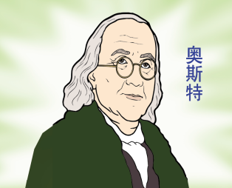
师：通过上面的实验现象，你得到什么启示了吗？
（点拨：通过现象一说明通电导线周围存在磁场；通过现象二说明通电导线周围的磁场方向与电流方向有关。）
生：分析交流归纳总结。
结论：通电导线周围存在磁场，磁场的方向与电流的方向有关。
师：这个实验揭示了电流可以产生磁场，我们称之为：“电流的磁效应”。这个发现意味着电磁学新时代来到了，而 (1777—1851)揭开新时代帷幕的教授就是丹麦的物理学家奥斯特，因此我们把这个实验也叫做“奥斯特实验”。
实验视频介绍：通电直导线周围的磁场。
２、探究通电螺线管的外部磁场
师：同学们现在能知道为什么实验中的铁棒可以控制磁性有无了吗？
生：通电导体能够产生磁场，可以用通电或者断电控制；
师：可是能从上面的实验中我们发现，接通电路时小磁针偏转很慢，这说明一根通电导线产生的磁场是很弱的，那么如何增强磁性的呢？我们如果把通电导线增多会怎么样呢？如图教给大家一个办法。
点拨：把导线绕成螺旋状，每一圈导线都产生一个磁场，很多圈导线产生的磁场累积起来的磁场就加强了，就做成了螺线管。
师：那么通电螺线管的磁场又是什么样子的呢？同学也可以借用小磁针和铁屑来研究。
师演示：绕螺线管，连接电路，借用小磁针和铁屑研究通电螺线管的磁场分布情况。观察并思考回答。
（1）通电螺线管外部的磁场和条形磁体的磁场相似；
（2）改变螺线管中电流的方向，小磁针的偏转方向改变（选填“改变”或“不改变”） 。说明：通电螺线管两端的极性跟螺线管中电流的方向有关。
师：试验里我们可以通过小磁针的指向来判断通电螺线管的极性，如果没有小磁针，我们是否就不能判断通电螺线管的极性了呢？
点拨：实验中，我们发现通电螺线管两端的极性跟螺线管中电流的方向有关，我们能够利用它们之间的这个关系来判断通电螺线管的极性呢？物理学家安培就利用这一点，想到了一个非常简单的方法：用右手握住螺线管，让四指弯曲且与螺线管中的电流方向一致，则大拇指所指的那端就是螺线管的Ｎ极，所以这种方法叫做安培定则，也叫右手定则。（如图所示）
当堂训练：
、按要求画图
（1）请在图中标明小磁针的N、S极和磁感线方向。
（2）如图所示，小磁针静止时左端为N极，请在括号内标出电源的正负极。
（3）根据图中给出的条件画出螺线管的绕线。
（4）如图所示，电路连接正确，通电后小磁针指向如图所示.请在图中标出螺线管的磁极、电源的“＋”、“－”极，并画出螺线管的绕法。
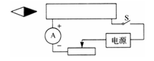
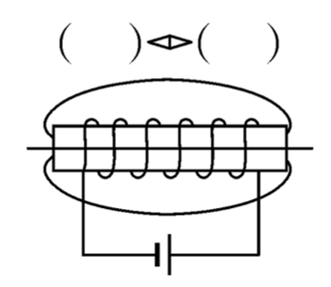
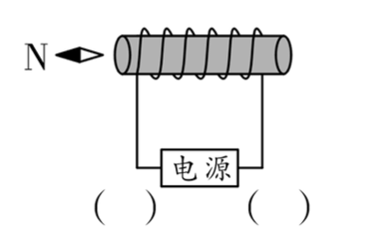
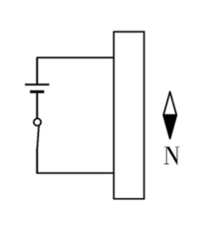
- （2） （3） （4）

板书设计：
电流的磁场

- 奥斯特实验
结论：通电导线周围存在磁场
意义：实现了电生磁，初步揭示了电与磁的联系
二、通电螺线管的磁场
分布：外部磁场与条形磁体的磁场相似
极性与电流方向有关—安培定则

